Training24 provU11 26/10/2012: Basistechniek + passing

**Opwarming: 4 op een rij(10’)**9e speler jongleert met de bal en valt in bij de ploeg die dat verloren is.

**Messi test: jongleertest(20’)**

1. Hooghouden rechts
2. Hooghouden links
3. Hooghouden 2 voeten
4. Hooghouden vrij(alls gebruiken)

Voor elk onderdeel krijg je 30 seconden, de beste score die je hierin bereikt telt.

**Goede gerichte controle(20’)**

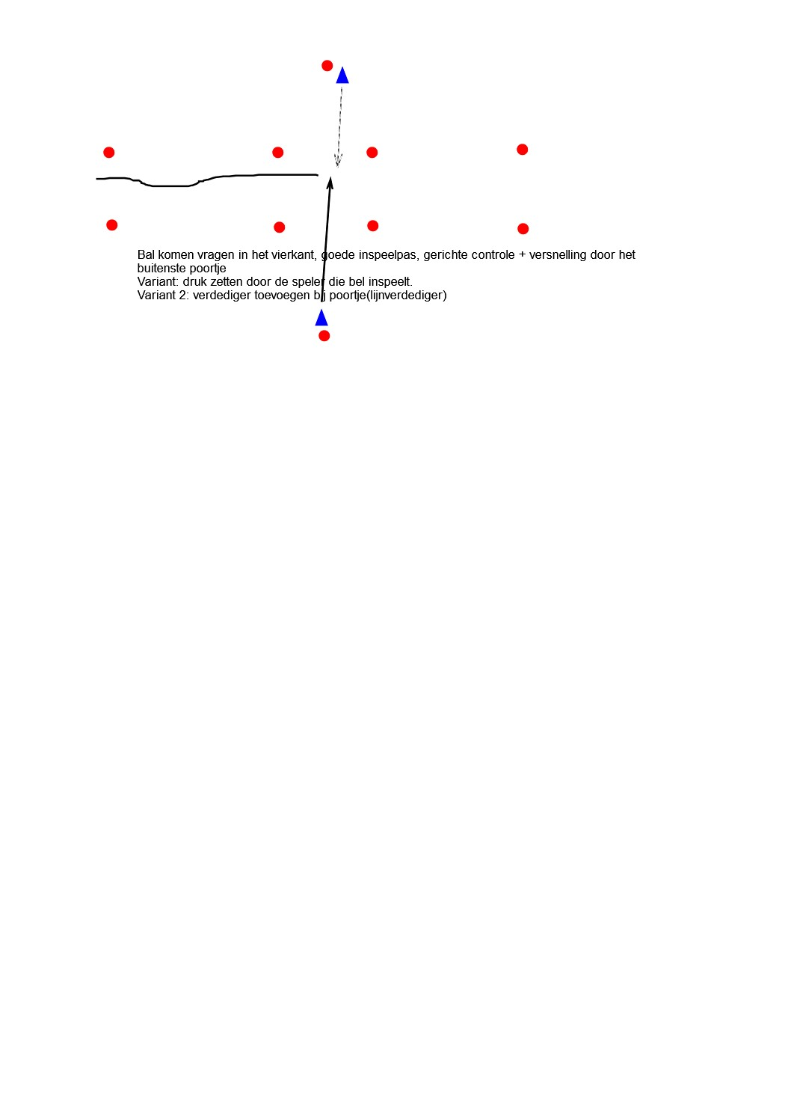

**Wedstrijdvorm: 4-3(20’)**

**V- beweging inoefenen + trap op doel(15’)**

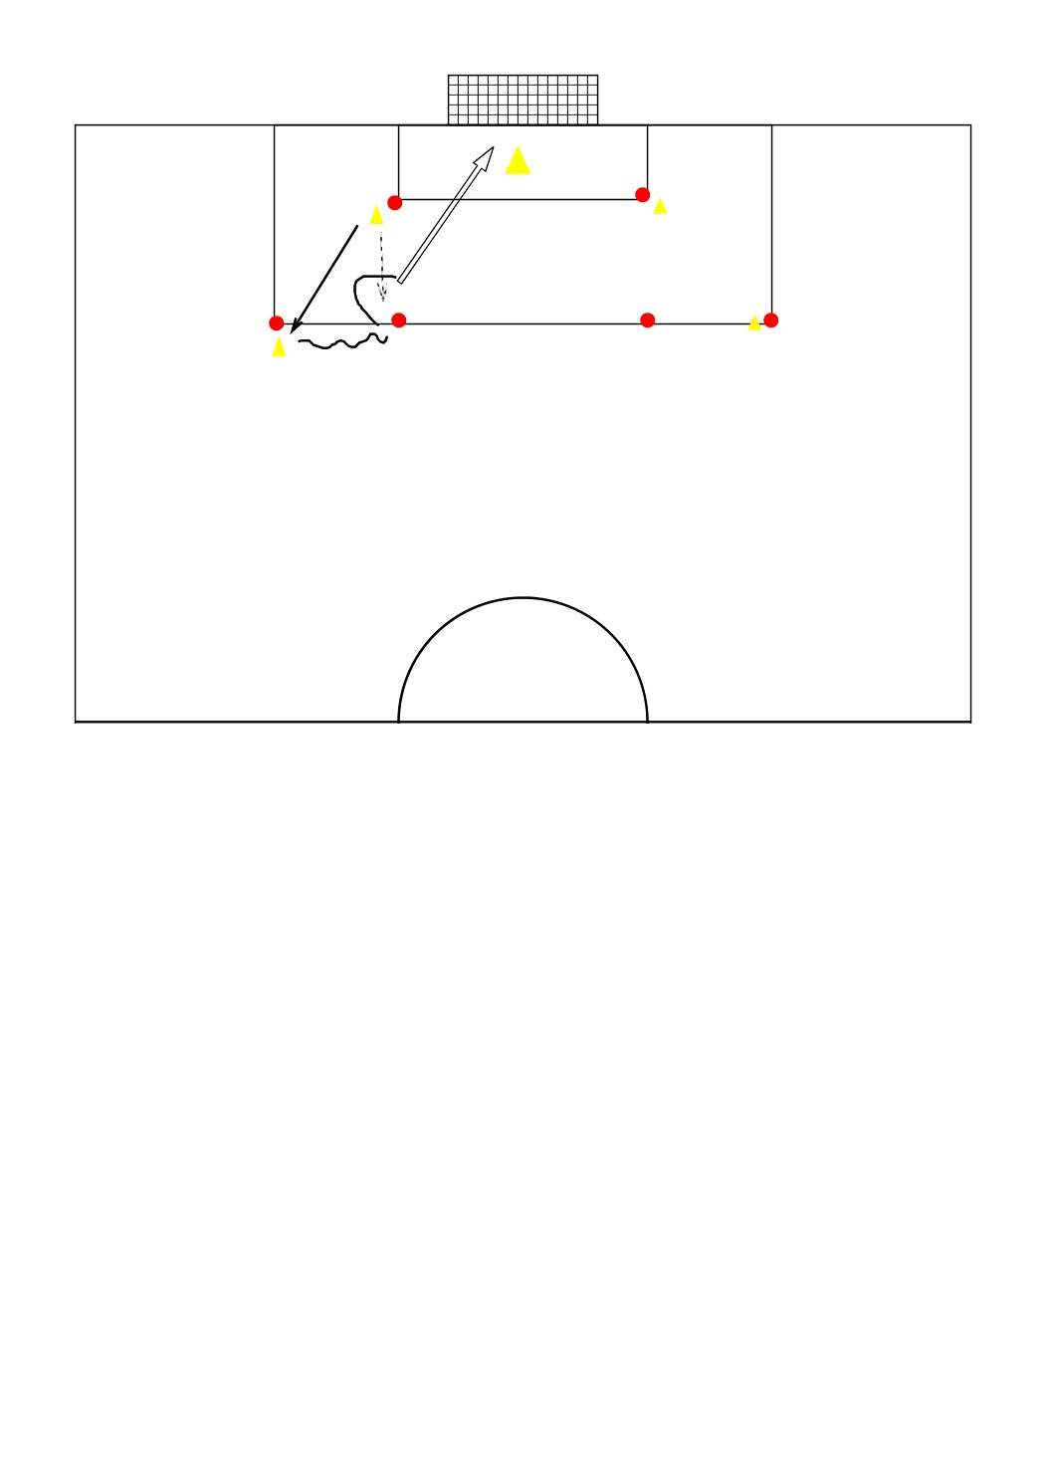

**Matchke**